Årsprogram

2023 – 2024

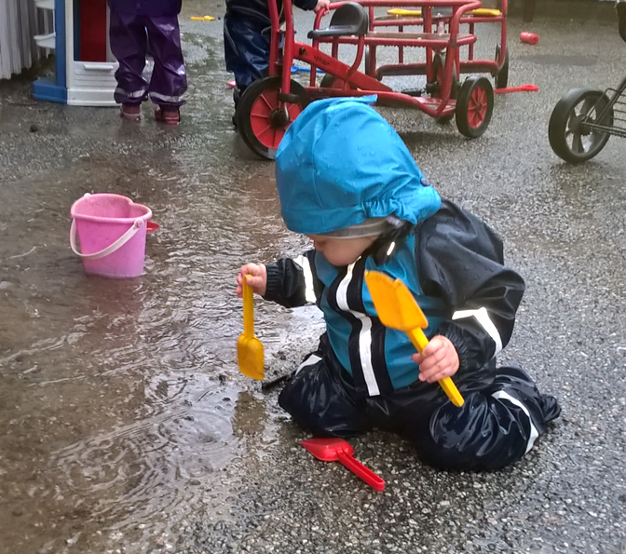

Dusavik barnehage

INNHOLD

1. Innledning s. 3
2. Temaarbeid og prosjekt s. 4
2.1 Høst s. 5
2.2 Vinter s. 9
2.3 Vår s. 12
2.4 Sommer s. 15
3. Førskoleprogram - overgang barnehage/skole s. 18
3.1 Program for arbeidet med førskolebarna s. 18
4. Tradisjoner og merkedager s. 20
5. Dato for planleggingsdager s. 22

1. Innledning

Årsprogrammet må ses i sammenheng med Årsplanen og Rammeplan for Dusavik barnehage.
Dusavik barnehage så verdien av å lage et Årsprogram. Her blir årets program beskrevet, og dette vil endre seg fra år til år. Årsprogrammet leveres ut til alle familier som har vært i barnehagen mer enn ett år.

Dersom dere trenger utfyllende informasjon om de ulike temaene finner dere dette i Årsplanen og Rammeplanen på barnehagens hjemmeside:
www.dusavik-barnehage.no

Alle nye familier får utdelt hele Årsplanen.

Årsprogram 2023 – 2024

Temaarbeid 2023 – 2024
Årstidene og det som skjer i naturen er en rød tråd gjennom hele året. Kroppen min gjennom året vil også være en del av arbeidet.
Når vi jobber med tema vil fagområdene i rammeplanen bli brukt, og flere fagområder vil være representert i hvert tema. Innholdet vil variere noe fra avdeling til avdeling etter interesser og medvirkning fra barna.
I henhold til rammeplanen kap. 4 barns medvirkning: Skal barnas synspunkter tillegges vekt i samsvar med deres alder og modenhet. Barna skal ikke overlates et ansvar de ikke er rustet til å ta.
Vi vil ta utgangspunktet i barnas interesser og at de er med og bestemmer form og innhold. Like viktig er det at barnet er med på å evaluere etterpå.
Vi vil lese om de ulike temaene for læring og skape leseglede.
I temaarbeidet deler vi ofte barna i grupper etter alder og modning, og det pedagogiske opplegget er tilpasset gruppen. Her er barnets språkforståelse viktig å ta hensyn til.

Førskolebarna i barnehagen er sammen i prosjektuker, målet er at barna skal bli godt kjent med alle de andre i barnehagen som også skal starte på skolen neste høst.

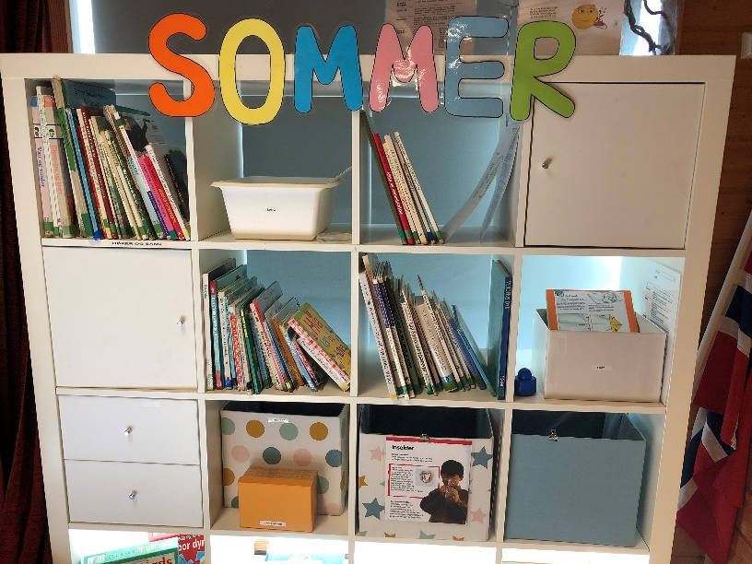 Annas temahylle – tips og idéer til de ansatte.

Temaarbeid HØST

HØST - vind og bladene faller
Her er det fagområdene: «Kommunikasjon, språk og tekst» som er i fokus. Når vi skaper gode og nære relasjoner mellom barn, og barn og voksne setter vi ord på det vi ser rundt oss, barnets følelser og alt vi gjør. Vi ønsker å skape et rikt og variert språkmiljø.
August og september
Tilvenningen for nye barn er en veldig viktig tid i barnehagen, så vi legger ned mye tid og krefter i denne perioden. Er tilvenningen vellykket, blir resten av året også bra! Det å oppleve varme og omsorgsfulle relasjoner med voksne i barnehagen er svært viktig for alle barn.
I Årsplanen «kap. 5 Barnehagens formål og innhold» og under punktet om Danning, ser dere Trygghetssirkelsen som viser oss hvordan voksne må møte barn for å gi barna en opplevelse av å kunne utforske verden, med trygge voksne tett på. Barns læring er avhengig av at de kan inngå i trygge og sosiale samspill.
Nå, i begynnelsen på høsten, vektlegger vi lek og samvær på avdelingen. Etter sommerferien skal vi igjen knytte vennskapsbånd med både kjente og ukjente, barn og voksne. Gode relasjoner skal bygges og vi skal bli gode venner. Gruppen vår, avdelingen, skal igjen bli den trygge, gode og utviklende enheten som den alltid er. Trygge voksne, trygge barn.
Vi leker i grupper med hverandre, lese bøker, spiller spill og synger. Spiser god mat samlet rundt bordene. Sykler og leker på uteområdet. Rolige dager med mye trygg lek gir nye barn god anledning til å bli kjent med avdelingen, barn og de voksne.
Sangleker og navnesanger en måte å la barna bli bedre kjent med både barn og voksne. Bro bro brille, slå på ringen, haien kommer, rødt lys, alle mine kyllinger kom hjem er noen av lekene vi vil leke sammen.
Her beveger vi oss, lærer å vente på tur, øve på impulskontroll, har felles fokus, og må selv følge med i leken når det blir din tur.
Meg selv og kroppen min. Vaner og handlingsmønstre tar form allerede fra tidlig alder. Gode vaner som tilegnes i barnehagealder, kan vare livet ut. Barnehagen skal legge til rett for at alle barn kan oppleve bevegelsesglede, matglede og matkultur, mentalt og sosialt velvære og fysisk og psykisk helse.
Vi ønsker å bruke
- Bøker
- Sanger
- Bilder av forskjellige følelser; glad, lei, sint og redd
- Bevegelse

Rammeplanen sier om fagområdet Kommunikasjon, språk og tekst: Barnehagen skal bidra til at barna får utforske og utvikle sin språkforståelse, språkkompetanse og et mangfold av kommunikasjonsformer. Barnehagen skal bidra til at barn leker med språk, symboler og tekst, og stimulere til språklig nysgjerrighet, bevissthet og utvikling.

Oktober og november
FN dag markeres 24.okt, vi har samtaler med barna hvor vi snakker om barns rettigheter. Da bruker vi bøkene: Ti store bøker basert på barnekonvensjonen.
Vi vil snakkes om grenser, sosiale ferdigheter, si stopp og stå opp for seg selv. Se sosial kompetanse sirkel.
Balansen mellom fem ulike delferdigheter utgjør sosial kompetanse.
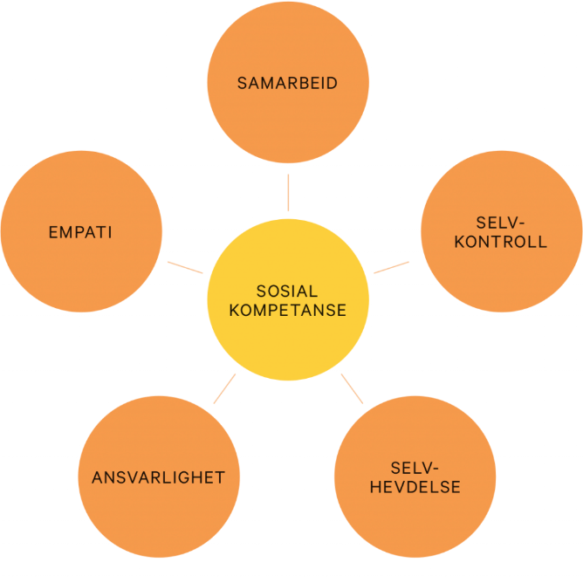

De fem viktigste ferdighetene barn må mestre for å vise sosial kompetanse er: samarbeid, selvhevdelse, selvkontroll, empati og det å vise ansvarlighet.
Det holder ikke at barnet mestrer kun ett av disse områdene. Det er balansen mellom disse delene som utgjør sosial kompetanse.
Barnegrupper med høy sosial kompetanse vil kunne bidra til trivsel for alle. Det er viktig å starte med dette arbeidet fra starten av.

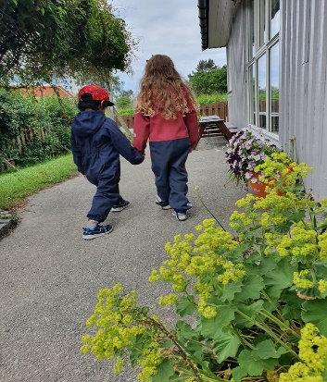

Temaarbeid VINTER

Naturen sover
Desember er satt av til aktiviteter som omhandler julehøytiden. Vi koser oss med forberedelser og har fokus på å roe litt ned.
Fagområdene vi knytter opp mot denne måneden er : «Kunst, kultur og kreativitet» og «Etikk, religion og filosofi». Denne måneden vil vi ha fokus på stemningsfulle adventsamlinger, julekos og tradisjoner.
Vi vil legge vekt på disse tradisjonene. Tenne adventslys, bake julekaker og adventskalender (pepperkakehjerter)
Vi vil gi tid og rom for gode samtaler mellom barn og voksne, legge tilrette for undring og ta oss tid til hverandre.
Vi får også være med på julevandring i kirken der barna får være med i et rollespill.

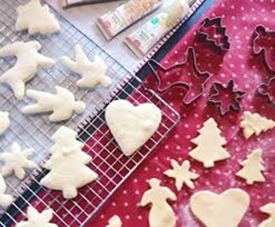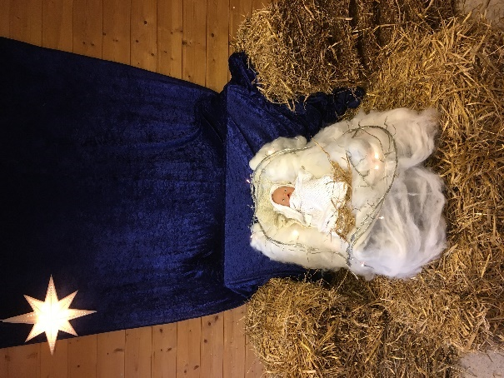

Rammeplanen sier om fagområdet Kunst, kultur og kreativitet: Opplevelser med kunst og kultur i barnehagen kan legge grunnlag for tilhørighet, deltakelse og eget skapende arbeid. Barna skal få bruke ulike teknikker og materialer, og bli kjent med kulturelle uttrykksformer og tradisjoner.

Rammeplanen sier om fagområdet Etikk, religion og filosofi: Barna skal få kjennskap til forskjellige fortellinger, tradisjoner, verdier og høytider i ulike religioner og livssyn. Barnehagen skal skape interesse for samfunnets mangfold og forståelse for andre menneskers livsverden og levesett. Gjennom å samtale om og undre seg over eksistensielle, etiske og filosofiske spørsmål skal barn få anledning til selv å formulere spørsmål, lytte til andre, reflektere og finne svar. Barnehagen skal skape interesse for samfunnets mangfold og forståelse for andre menneskers livsverden og levesett. Barnehagen skal bidra til å legge grunnlag for kritisk tenkning og dømmekraft.

Januar og, februar er vintermåneder. Om vinteren er det mange muligheter for å utforske naturfaglige fenomener. Barn jubler ved første snøfall. Bygging med snø og is gir inspirasjon til lek og er et flott utgangspunkt for utforsking. F.eks fysikk eksperimenter: Lage softis (snø/is, fløte) fryse ned ting (grave frem gjenstander). Fryse is i forskjellige farger.
Vi vil gå på turer, undre oss over dyrespor, se hvordan naturen har forandret seg. Vi vil også snakke om påkledning. Hvilke klær trenger vi? På den måten lærer barna nye begreper.
Vi vil lese bøker, synge sanger/regler som handler om vinteren.
Vi markerer Samenes dag. Samenes nasjonaldag feires 6. februar, og er en god anledning til å la alle barn i barnehagen møte samisk kultur. Barnehagen skal synliggjøre samisk kultur ved blant annet å lære om det samiske flagget, kofte og joik.

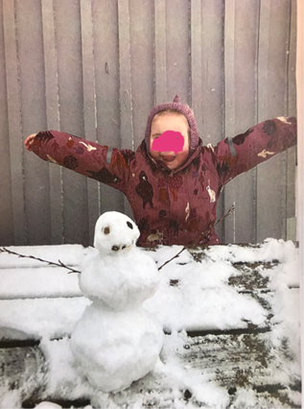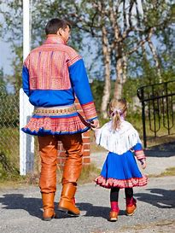

Temaarbeid VÅR
Naturen våkner, påske og 17 mai

Her er det fagområdene: «Natur, miljø og teknologi» og «Nærmiljø og samfunn» som er i fokus.
Mars, april og mai er alle vår-måneder. Naturen våkner til liv igjen etter en kald og mørk vinter. Morgenene og kveldene blir lysere, og vi opplever at dagene blir lengre. Solen varmer!
I løpet av disse månedene vil vi følge med på ulike vårtegn som skjer i naturen. Noen fugler kommer hjem igjen fra varmere strøk og vi hører fugler som kvitrer og lager reir rundt oss. Etter hvert som det blir varmere ser vi kanskje at f.eks. humlen (dronningen) våkner opp igjen. Når vi løfter på steiner kan vi oppdage andre små insekter. Ved å undre oss sammen med barna kan vi og de stille spørsmål, reflektere og samtale rundt det vi ser. Det øker kreativiteten, fantasien, ordforrådet og kanskje vi lærer noe nytt av hverandre. På turene våre ser vi på knopper som dukker opp på busker og trær og vi følger med på det som spirer og gror. Dette er en fin tid til å f.eks. så frø som skal bli til gulerøtter.
Vi synger ulike sanger og lærer oss dikt og rim om våren.
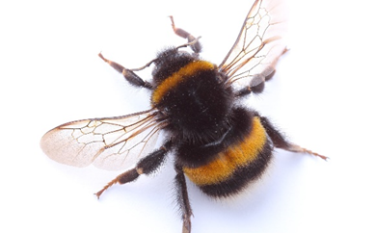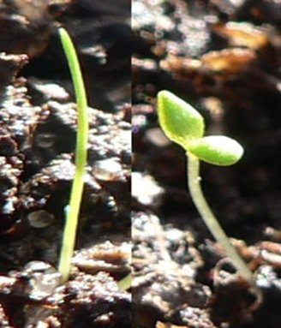

Rammeplanen sier om Natur, miljø og teknologi: Barnehagens skal fremme barnets evne til å orientere seg og oppholde seg i naturen til ulike årstider. Barnehagen skal legge til rette for at barna kan forbli nysgjerrige på naturvitenskapelige fenomener, oppleve tilhørighet til naturen og gjøre erfaringer med bruk av teknologi og redskaper.
Barnehagen skal legge til rette for at barna kan få et mangfold av naturopplevelser og få oppleve naturen for lek og læring. Barna skal oppleve glede i naturen og lære hvordan naturen fungerer. De skal oppleve og utforske naturen og naturens mangfold

Rammeplanen sier om fagområdet Nærmiljø og samfunn: Barnehagen skal bidra til kunnskap om og erfaring med lokale tradisjoner, samfunnsinstitusjoner og yrker slik at barna kan oppleve tilhørighet til nærmiljøet. Kulturelt mangfold, ulike levevis og ulike familieformer er en del av fagområdet. Gjennom lek og varierte aktiviteter skal barna få erfaring med å lytte, forhandle og diskutere og få begynnende kjennskap til menneskerettighetene.
Meg selv og kroppen min - fysisk aktivitet
Her er fagområdet «Kropp, bevegelse, mat og helse» i fokus.
Ifølge rammeplanen tar «vaner og handlingsmønstre form allerede fra tidlig alder. Gode vaner som tilegnes i barnehagealder, kan vare livet ut».
Vi i barnehagen er opptatt av at barna skal få bruke kroppen sin og være i fysisk aktivitet hver dag. Fysisk aktivitet gir mestring, gode vaner og bidrar til god fysisk og psykisk helse.
Allsidig bruk av kroppen er viktig. Noen av de tingene vi gjør i barnehagen er:

- Hinderløype ute/inne.
- Klatring.
- Gå i ulent terreng.
- Løpe
- Danse
- Sykle
- Hinke
- Hoppe tau, hoppe strikk.
- Sangleker

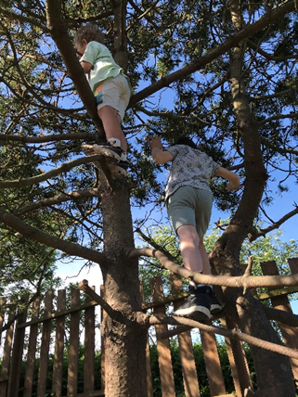

Rammeplanen sier om fagområdet Kropp, bevegelse, mat og helse: Barnehagen skal gi barna tilgang til varierte og utfordrende bevegelsesmiljøer, sanseopplevelser og kroppslig lek ute og inne. I og utenfor barnehageområdet. Barnehagen skal også bidra til at barna kan tilegne seg gode vaner, holdninger og kunnskaper om kost, hygiene, aktivitet og hvile.»
Påske og påske tradisjoner
Her er vi bl.a. innom fagområdene: «etikk, religion og filosofi» og «kunst, kultur og kreativitet».
Tiden før påske snakker vi om hvorfor vi feirer påske og synger påskesanger. Vi lager påskepynt og går på jakt etter påskeharen på påsketuren vår. Kanskje den har lagt fra seg et påskeegg til oss?
Håper vi får kylling-egg i barnehagen i år også. De legger vi i rugemaskinen vår. Spennende å følge med på når kyllingene sakte men sikkert hakker seg ut av eggene.

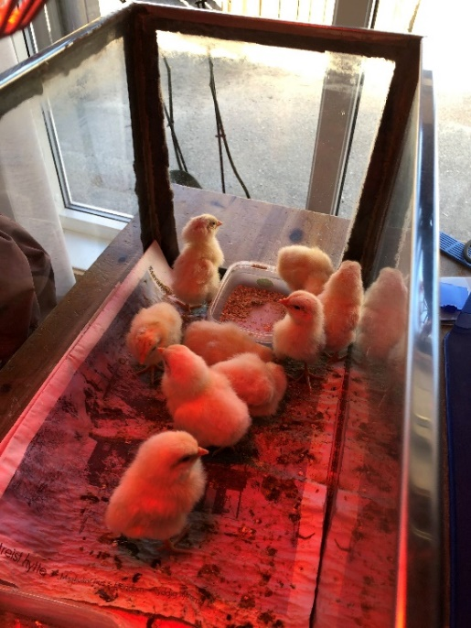

17. mai er Norges nasjonaldag.
Dette er en viktig og stor dag for landet vårt. Vi snakker med barna om hvorfor vi feirer 17. mai og om fargene i det norske flagget. Vi øver på 17. mai sanger, lager 17. mai pynt og går i tog. (Se merkedager).

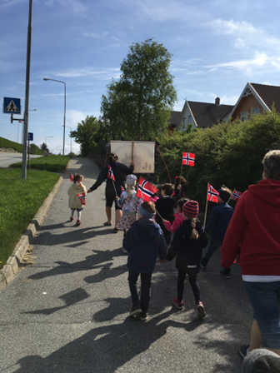

Temaarbeid SOMMER

Sommer, sol og vann
Juni, juli og august er tiden der små og store har mesteparten av ferien sin. Det er bl.a. sol, varmere dager og barna går med lettere klær. Denne tiden er det kjekt å ta fram hageslangen og leke med vann i vannrenna og i vannkar. Vi kan bade i et lite badebasseng og vannspreder i barnehagen. I denne perioden legger vi vekt på fagområdet «Antall, rom og form». Vi teller ting rundt oss, ser på hvilken form ulike ting har og setter ord på hva de heter. F.eks sirkel, rektangel osv. Når vi går på tur til sjøen har barna på seg redningsvest. Vi fanger krabber og glassmaneter og teller hvor mange vi finner. Hvordan kjennes det å holde en liten krabbe eller en glassmanet?

Det er kjekt å plukke blomster til enten å pynte med på bordene på den årlige grillfesten, ta med hjem eller å lage krans som barna kan pynte seg med. Hvor mange blomster må til for å lage en krans, mon tro?

Store og små liker å leke i sandkassen. Her bygges gode relasjoner, høye slott, tunneler og mange ulike sandkaker. Klarer du å telle hvor mange du ser på bildet under?

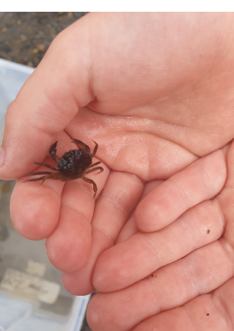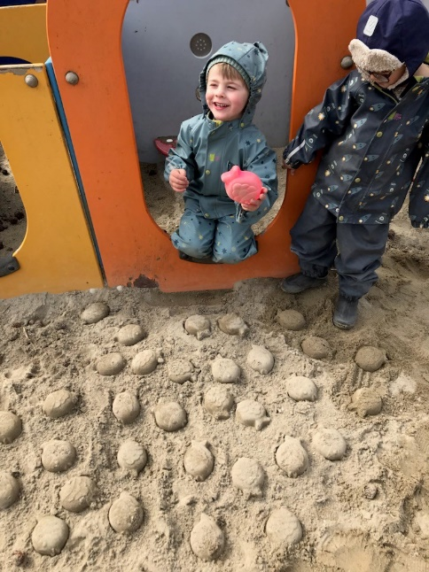

Rammeplanen sier om fagområdet Antall, rom og form: Barnehagen skal stimulere til lekende og undersøkende arbeid med sammenligning, sortering, plassering, orientering, visualisering, former, mønster, tall, telling og måling.

Førskoleprogram - overgang barnehage/skole
Barnehagen sin førskolegruppe heter Tøys og Tull. Det er et navn som for mange år siden ble laget av barna selv. I arbeidet med førskolegruppa har vi valgt å ta i bruk den gode og ulike kompetansen vi har i personalgruppen. Gjennom året har vi pedagogisk opplegg med tanke på alle de 7 fagområdene

Førskolegjengen, Tøys og Tull, skal ha prosjekt 4 dager i uken, i ukene 39, 43 og 47, før jul, og 3, 7, 10 og 17 etter jul. I prosjektukene møtes skolestarterne, fra alle avdelingene, på fellesrommet sammen med Cate og Heidi. Lene er sammen med oss noen dager.

Gjennom hele året skal vi legge vekt på bøker, sanger og rim og regler. I samlingene våre skal barna øve på å si navn, etternavn, adresse og fødselsdato.

På høsten skal vi blant annet bli kjent, leke og gå tur sammen. Det er viktig å skape gode relasjoner og trivsel i gruppa.

På våren vil vi legge vekt på «overgangssekken», som er en sekk som inneholder f.eks bøker, sanger og rim og regler. Innholdet i denne sekken vil barna møte når de begynner i 1. klasse. Dermed møter de noe trygt og kjent når de kommer til skolen.

På våren vil vi i tillegg besøke de ulike skolene som barna skal begynne på og lære oss ulike sangleker.

Program for arbeidet med førskolebarna

Uke | TEMA
36 | - Etikk, religion og filosofi: Undringstimen
37 | - Kommunikasjon, språk og tekst: Lesegrupper
38 | - Kommunikasjon, språk og tekst: Lesegrupper
39 | Prosjektuke, for 5 åringene  - Nærmiljø og samfunn: Tur til Stokkavannet
40 | - Kommunikasjon, språk og tekst: Lesegrupper
41 | Høstferie
42 | - Kommunikasjon, språk og tekst: Lesegrupper
43 | - Prosjektuke  - Nærmiljø og samfunn: Turdag
44 | - Kunst, kultur og kreativitet: Formingsaktivitet/Tegnekurs
45 | - Kunst, kultur og kreativitet: Formingsaktivitet/Tegnekurs
46 | - Kunst, kultur og kreativitet: Formingsaktivitet/Tegnekurs
47 | Prosjekt
48-52 | Juleforberedelser på avdelingene / Juleferie

2 | - Etikk, religion og filosofi: Undringstimen
3 | Prosjekt
4 | - Antall, rom og form: Matematiske begrep, lek med tall, former, mengder, spille spill m.m.
5 | - Antall, rom og form: Matematiske begrep, lek med tall, former, mengder, spille spill m.m.
6 | - Antall, rom og form: Matematiske begrep, lek med tall, former, mengder, spille spill m.m.
7 | Prosjekt
8 | - Antall, rom og form: Matematiske begrep, lek med tall, former, mengder, spille spill m.m.
9 | Vinterferie
10 | - Prosjekt
11/12 | Påskeforberedelser på avdelingene
13/14 | Påskeferie
15 | - Kommunikasjon, språk og tekst: Språkleker, tekstskaping m.m.
16 | - Kommunikasjon, språk og tekst: Språkleker, tekstskaping m.m.
17 | - Prosjekt
18 | - Kommunikasjon, språk og tekst: Språkleker, tekstskaping m.m.
19 | - Kunst, kultur og kreativitet: Finmotoriske aktiviteter
20 | - Kunst, kultur og kreativitet: Finmotoriske aktiviteter
21 | - Kunst, kultur og kreativitet: Sang og musikk
22 | - Kunst, kultur og kreativitet: Sang og musikk
23 | - Kropp, bevegelse, mat og helse: Joggetur
 | Avslutningstur (kommer tilbake til dato og info. om denne turen)

NB! Det kan bli endringer underveis

Tradisjoner og merkedager

Barnehagen ønsker å videreføre noen av samfunnets kulturtradisjoner og skape forventninger og fest i hverdagen.

Fødselsdager
Avdelingen feirer barnas fødselsdag med flagg ute og inne i barnehagen. Vi har kjekk bursdagssamling med bursdagsbarnet i sentrum. Barnet har selv med frukt (vi kan lage smootie, fruktfat eller lignende), evt. is eller kake.
Barnet får spesiell oppmerksomhet denne dagen! 😊

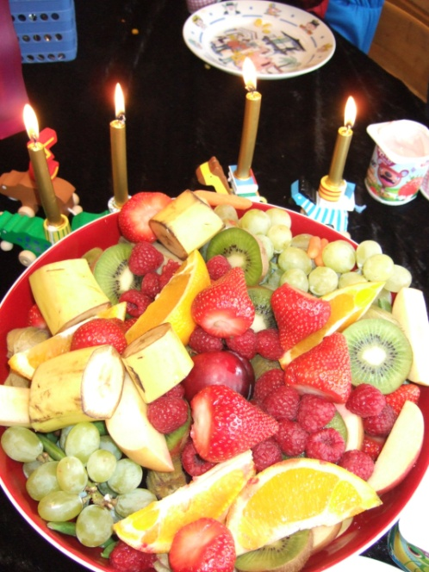
Oktober:
FN-dagen: tirsdag 24. oktober Da inviterer vi foreldre og søsken til middag, etter en uke hvor vi gjør barna kjent med barn fra andre kulturer. Inntektene fra salg av middagen går til et veldedig formål. Middagen er også en hyggelig stund for alle som hører til i «barnehagefamilien" vår!

Desember:
Luciafest: onsdag 13. desember med Lucia-opptog, og Lussekatter, og vi inviterer til
Julefrokost for foreldre og søsken
Nissefest: fredag 15. desember. Da kommer barna og de voksne/ansatte til barnehagen i nisseklær. Vi spiser grøt, går rundt juletreet, har leker og får besøk av nissen.
Adventsamling: Julens kristne budskap snakker vi om på avdelingene og i fellessamlinger en gang i uken i julemåneden.
Vardenes kirke inviterer oss til julevandring. Dato kommer på månedsplanen i desember. Julekonsert: Hvert år inviterer SSO – Stavanger Symfoni Orkester 3-6 åringene til julekonsert i Konserthuset. Dato kommer på månedsplanen for desember.

Februar:
Samenes dag: tirsdag 6. februar. Vi ønsker å gjøre barna kjent med samiske skikker og tradisjoner.
Bollemandag: vi baker boller til bollemandag 12. februar
Karneval: torsdag 22. februar blir det karneval. Vi kan kle oss ut med karnevalsmasker og - drakter, evt. sminke oss. Det blir en kjempefin fest i en mørk tid.

Mars:
Fødselsdag 1. mars er barnehagens fødselsdag, dette feirer vi med en liten fødselsdagsmarkering for barnehagen.

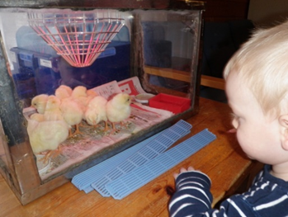

April:
Påske: Vi forbereder oss til høytiden med fortellinger, sanger og formingsaktiviteter.
Påskefrokost: Det blir Påskefrokost torsdag 21. mars for foreldre og søsken.

Besteforeldrelørdag: Besteforeldre sammen med barnebarn inviteres til et hyggelig treff her i barnehagen. Vi serverer kaffe, saft og lapper. Dato er satt til lørdag 20.april fra kl.14-16.

Mai:
17 mai-feiring: torsdag 16. mai har vi vår egen feiring i barnehagen. Vi går i tog i området rundt barnehagen. De største barna deler på å gå foran og bære barnehagens fane. På forhånd har vi øvd på sanger som vi synger flittig mens vi går. Etterpå går vi tilbake til barnehagen hvor vi har leker.
Juni:
Grillfest: Vi avslutter barnehageåret med fest for foreldre og søsken. Vi ønsker førskolebarna lykke til på skolen, og takker de som skal takkes. Vi serverer grillmat med godt tilbehør. Årets grillfest blir torsdag 6. juni.
Fellestur: hvert år i juni drar hele barnehagen på sommertur.
Tradisjonen tro drar vi til Soma gård, i år drar vi torsdag 13. juni.

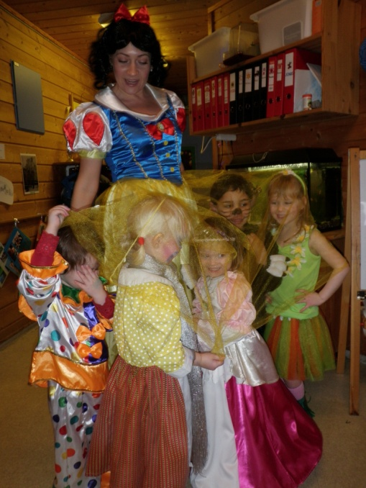

Vi ønsker å gi barna disse opplevelsene i den tiden de er hos oss!

Planleggingsdager 2023 – 2024:
- Onsdag 16. august 2023
- Torsdag 16. november 2023, og
- Fredag 17. november 2023,
- Mandag 2. januar 2024
- Tirsdag 2. april 2024

